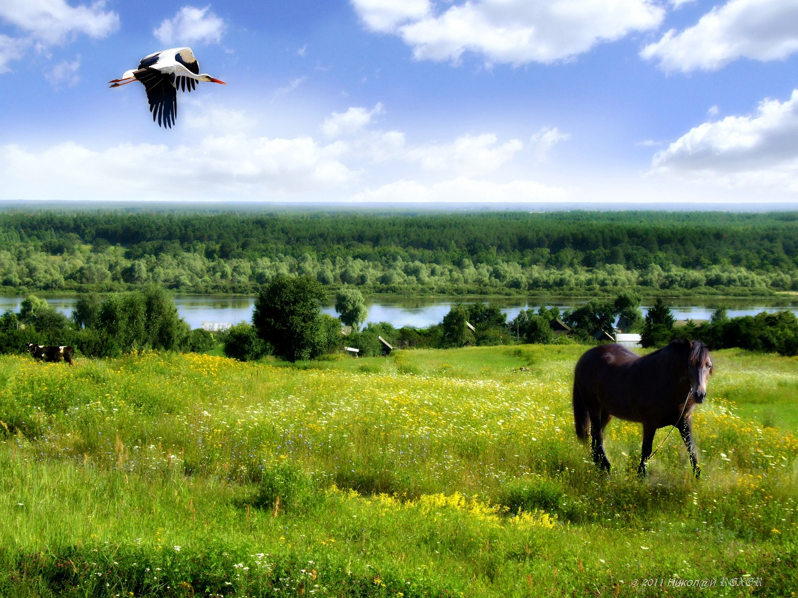 









|  |  |  |  |  |  |
| --- | --- | --- | --- | --- | --- |
| **№ п/п** | **Змест работы** | **Клас** | **Час правядзення** | **Месца правядзення** | **Адказныя** |
| 1. | **Экскурсія**  **ў гісторыка-этнаграфічны музей “Беларусь: зрабі крОК у родны кутОК”** | І – ІV | 11.00 – 12.00 | аг.Заастравечча | Аўдзей С.В., класны кіраўнік ІV класа |
| 2. | **Наведванне праваслаўнага Храма Свяшчэннамучаніка Дзіянісія Арэапагіта “Дакрануцца да свя-тыні і ўбачыць цуд”** | V – VI | 11.00 – 12.00 | Каб.№24 | Навіцкая Т.І., класны кіраўнік V класа |
| 3. | **Бліц-апытанне “Манументы мужнасці і славы”** | VІІ – VIIІ | 11.00 – 13.00 | Музей | Крыцук І.В., загадчык музея |
| 4. | **Гутарка-дыялог “Вулічны гвалт”** | ІХ – XІ | 11.00 – 12.00 | Каб.№24 | Бобка І.У., класны кіраўнік ІХ класа |
| 5. | **Рэйд “Падлетак”** |  |  |  | Бобка І.У.,  пед. сацыяльны,  Шчэрбань Б.А., пед.-псіхолаг |



